Бешенство не лечится!



Бешенство — вирусная зоонозная природно-очаговая инфекционная болезнь с контактным механизмом передачи возбудителя, протекающая с тяжелым поражением нервной системы и в 100% заканчивающаяся смертельным исходом.
Резервуар и источник возбудителя в природных очагах – дикие животные (лисица, волк, енотовидная собака, шакал и другие, а также летучие мыши), в населенных пунктах – собаки и кошки, а также сельскохозяйственные животные. Больной человек опасности не представляет, хотя полагают, что слюна может содержать вирус бешенства. Период заразительности у животных наступает за 3-10 дней до появления клинических признаков и длится в течение всего периода заболевания. У летучих мышей наблюдается многомесячное носительство вируса без клинических проявлений.

Заражение человека обычно наступает при укусах, ослюнениях, оцарапаниях больным бешенством животным. Возможно заражение при контакте с инфицированной вирусом шкурой животного, а также аэрозольно (в пещерах, населенных летучими мышами).
Инкубационный период зависит от локализации укуса – чем ближе к голове, тем короче – обычно длится от 10 дней до 2 месяцев, но может сокращаться до 5 дней и удлинятся до 1 года и более.
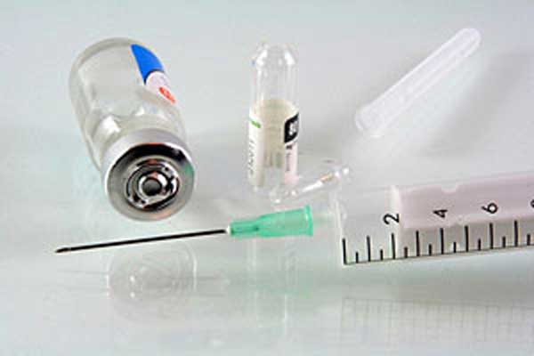
Первые признаки болезни почти всегда проявляются в месте укуса в виде зуда, боли, невралгических болей по ходу ближайших к месту укуса нервных путей, появляется беспричинный страх, тоска, тревога, повышенная чувствительность к звуковым и световым раздражителям, отмечается повышение температуры. Больной погибает от наступления паралича дыхательного или сосудодвигательного центра, в сроки от 5 до 10 дней.
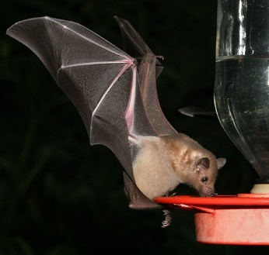
Эффективным средством предупреждения заболевания человека бешенством является
своевременное проведение антирабических прививок! Поэтому необходимо как можно раньше обратиться в медицинское учреждение при ослюнении и др. повреждениях, нанесенных животными, для получения полного курса профилактического лечения!
В г. Таганроге для взрослого населения работает травматологический пункт в ГБУ РО «ГКБСМП» в г. Таганроге по адресу: г. Таганрог, Б. Проспект 16, для детского населения работает травматологический пункт в
ГБУ РО «ДГБ» в г. Таганроге по адресу: г. Таганрог, ул. Ломакина, 57.

